myevic

Este é o myevic Custom Firmware

Essa FW (firmware) é compatível com os seguintes mods,

• eVic VTC Mini

• eVic VTC Dual

• eVic VTwo Mini

• eVic VTwo

• eVic AIO

• eVic Basic

• eGrip II / Light

• Cuboid

• Cuboid Mini

• Wismec Presa TC75W

• Wismec Presa TC100W

• Wismec Reuleaux RX75

• Wismec Reuleaux RX200S

• Wismec Reuleaux RX2/3

Esta FW já modificada é baseada na FW Original do VTC Mini Versão 3.03.

**“Principais Alterações”**

A interface do “myevic” é mais ou menos idêntica ao do sistema original, então você não deve ficar perdido.

Novos recursos e opções foram adicionados e podem ser acessados pelo Menu, portanto eu realmente o encorajo a ler todo este documento.

**“Como Instalar”**

O arquivo necessário para atualizar é encontrado neste link,

<https://github.com/ClockSelect/myevic/raw/master/bin/myevic.bin>

Uma vez download feito, você deve;

- Usar o aplicativo de atualização fornecido pelo fabricante do seu Mod, no caso, Joyetech ou Wismec, para atualizar seu Mod usando o arquivo myevic.bin (ou simplesmente myevic), da mesma forma que você uma vez já atualizou seu Mod!

* Faça o download do aplicativo usado para seu Mod no site do fabricante.
* Descompacte o arquivo usado para realizar a atualização, UpdateFirmware.exe no caso dos Joyetech, ou UpdateWismec no caso dos Wismec.
* Conecte seu Mod a USB do seu PC, Laptop, use o cabo que veio com o Mod. Porque? Porque é a forma correta :), mas você pode usar qualquer cabo, caso dê errado, use o cabo fornecido junto com o aparelho.
* Clique em "Update", e uma janela aparecerá, nisto você seleciona o arquivo "myevic.bin".
* Aguarde o processo terminar, não desconecte o cabo nem se o papa pedir!
* Se algo der errado, re-faça o processo e Aproveite!

Essas são imagens exemplo de como proceder no caso de atualização com o Wismec!

1. Mostra que o Mod se encontra na versão 4.13, no caso, um RX 2/3. Clique no botão Update, e uma janela irá abrir pedindo para você selecionar o arquivo bin.
2. No caso, vá até a pasta onde baixou o arquivo bin e selecione o “myevic.bin” ou “myevic”.
3. Após ter selecionado o arquivo, clique novamente em Update, e pronto, você receberá a mensagem “Firmware update completed”, aperte OK e aproveite!
4. Conforme na imagem número 4), note que Firmware Version mudou de 4.13 para 3.30, ou seja, a versão do MYEVIC!

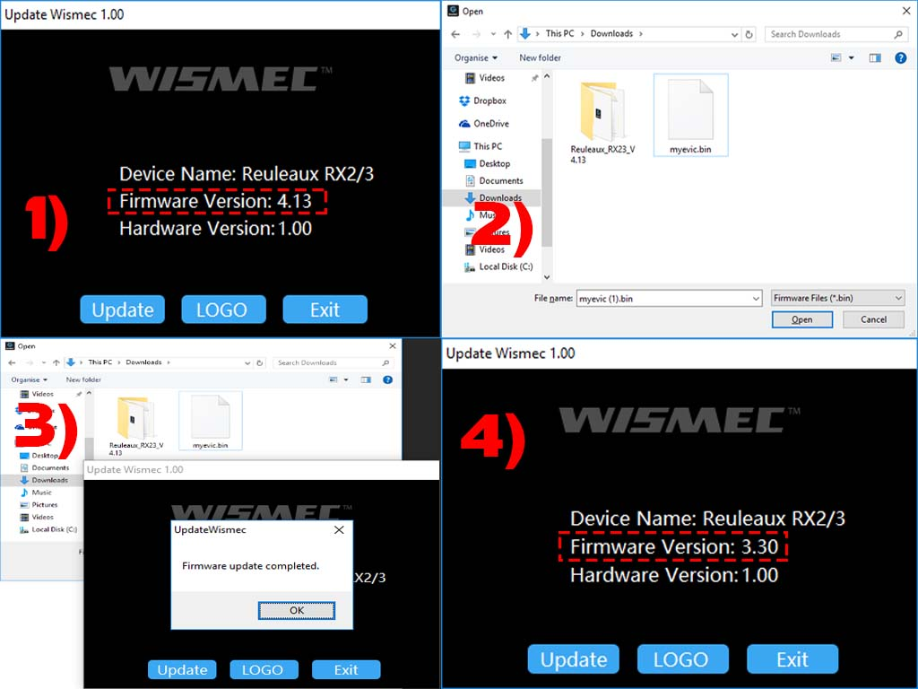

**“Agradecimentos para:”**

* ReservedField

* Bane

* TBXin

* maelstrom2001

* Daveee10

* Eugene San

* MarkyAD

* bluenazgul

* Sharky1980

* gdb

E muitos outros outros ajudando neste projeto, usando seu tempo para verificar e ajudar a resolver possíveis problemas.

**“Mudanças nas formas de manipular seu MOD”**

O visual do "myevic" é mais ou menos parecido com o firwmare original, então você não deve ficar muito perdido. Várias novas funções e opções agora estão disponíveis pelo Menu, então eu recomendo FORTEMENTE que leia todo o MANUAL.

Agora vamos a algo importante e que ninguém dá atenção, e espero que vocês LEIAM ISTO AQUI.

É apenas um resumo rápido, eu poderia simplesmente jogar tudo no Google Translator e colocar aqui, mas ficaria muita coisa sem sentido. Vamos lá!

**“Mudanças”**

**É de extrema importância que você leia tudo atentamente (ou leia o original), para você, novato com esta nova interface não achar que esta Custom FW está cheia de bugs.**

**“Stealth Mode”**

* Stealth mode foi aplicado para algumas outras telas.
* Quando a bateria está carregando, ela não é mais exibida quando o usuário está no "Stealth Mode", apenas aparece por poucos segundos, para mostrar que está carregando, depois some.
* A tela "Lock/Unlock" resulta em uma tela preta, pura, se a função "Key Lock" estiver ativada.
* O aviso "Stealth On/Off" resulta em uma tela preta, quando selecionado "Stealth On". Isto é meio lógico, rsrs.

**“Botões ( + ) e ( - )”**

* Quando editando qualquer valor, a velocidade na qual os valores são mudados foram modificadas para que fiquem de uma forma mais progressiva, antes que atinjam a costumeira velocidade de luz passando muito do valor que o usuário deseja.

Pressionando os botões ( + ) ou ( - ) não mais tiram o Mod da "Screen Saver", exceto caso o usuário o configure para tal. Isto torna o Mod mais "seguro" enquanto estiver no seu bolso!

**“Modo Tc - Controle De Temperatura”**

* O modo de temperatura não fica mais entre C (Celsius) e F (Fahrenheit). A unidade de temperatura é agora configurável, e a unidade padrão é C (Celsius). Se desejar F (Fahrenheit), configure de tal forma pelo Menu.

Os valores agora mudam de +/1 °C ou +/-5 °F quando selecionado para mais ou para

menos, se configurado pelo Menu, a explicação estará mais abaixo.

**“Botão De Acionamento Multi Clicks”**

* Apertando rapidamente 2, 3 ou 4 vezes agora podem ter algum efeito, mais abaixo você encontrará uma explicação para habilitar isto, ou não.

Clicando 10x o Display indicará a Temperatura da Placa (se suportado pelo seu aparelho). Clicando 20x, aparecerá no display o nome do software “MYEVIC”, a Build da FW (atualmente 161118) e a versão (atualmente 3.30).

**“Coil Memory" - "Memória Das Resistências”**

* No modo POWER, o Mod agora lembra a potência selecionada para qualquer valor de resistência usada anteriormente, até 10 valores diferentes (apenas no modo Smart).
* Ao mundar de Tank, o Mod irá automaticamente setar a potência que uma vez você já usou para aquele determinado valor de resistência que ele está lendo naquele momento.
* Resistências podem variar +/-10%, então valores dentro desta diferença de 10% serão reconhecidas igualmente. Os valores das resistências guardadas na memória podem ser apagados pelo Menu Coils >> Manage >> Zero All.

**“BYPASS MODE” – “Modo Bypass, Funcionando Como Um Mod Mecânico”, porém, ainda com proteções ativas.**

* A "Wattagem" agora pode ser visualizada no topo da tela ao invés da voltagem, o que é uma informação muito mais relevante tendo em vista a qualidade, segurança do vapor.
* A Voltagem ainda assim é visualizada opcionalmente em uma terceira linha, "VOUT".
* A "Wattagem" e a Voltagem são lidas com mais exatidão, especialmente em Mods com mais de 01 bateria, mas para tal é necessário alguns puffs para que seja calculado de uma forma mais correta, isto é questão de lógica.

**“Logo”**

* A Custom FW Myevic aceita logos nos tamanhos de 64 pixels, entre 43 e 63 linhas de altura. Se usado logos mais altos, ele pode cobrir algumas linhas no centro do display, então, a decisão é sua entre escolher a dimensão correta, ou sacrificar alguma informação por causa de um logo.

**“Menus”**

* Os menus foram totalmente remodelados e podem ser acessados pressionando os botões Fire e Right Button [Botão de acionamento e ( + ), ou botão "da direita"].

**"A Respeito De Mods Com Mais De 01 Bateria"**

* Até o presente momento, a interface apenas mostra 01 ícone de bateria, percentagem ou voltagem, como se houvesse apenas 01 bateria em seu aparelho (isto pode mudar no futuro).
* Os valores que são apresentados no visor são da bateria que está com os menos valores de carga.
* As baterias DEVEM SEMPRE estar em equilíbrio (pareadas), ou certamente você irá ler na tela uma mensagem "Balance Warning" caso a diferença entre elas seja maior que 0,3 Volts. Então, se não aparecer na tela uma mensagem piscando com "Balance" no ícone da bateria ou "imbalanced battery" na tela, você já deve imaginar que suas baterias tem uma diferença de 300mV (micro volts) entre elas.

**“Main Screen” - Tela Principal**

* Clique Duplo irá mudar entre a tela convencional, e a tela onde mostrará um relógio.

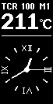 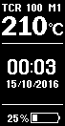

* A terceira linha de informação é usada para informar a quantidade de puffs, amperagem ou tempo total de utilização, mas agora você tem novas opções
  + Voltagem do Atomizador
  + Voltagem da Bateria
  + Temperatura da Placa
  + Relógio em tempo real
  + Valor da resistência em tempo real
  + Estimativa do consumo de Juice em ml/dia ou ml, mas esta é uma função ainda experimental.

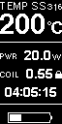

**“MENUS”**

* Pressionando o botão Fire e o Botão ( + ) por 1/5 de segundo, você entra no menu.
* A qualquer momento você pode pressionar novamente o botão Fire e o Botão ( + ), e isto te levará para a tela principal.
* Quando navegando pelos SubMenus, você pode pessionar ( + ) e ( - ) juntos para voltar um Menu acima.

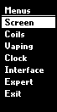

* Se pressionando o botão Fire e o Botão ( + ), após 02 segundos você entrará no menu Profile, que será explicado mais detalhadamente abaixo.

**“Screen”**

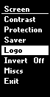

* Aqui você encontrará as configurações para,
  + Contrast = Contraste, o nível padrão da tela é 17%, ajuste de acordo com seu gosto.

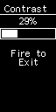

* Protection = Proteção



* Configura o tempo limite de escurecimento da tela principal e o tempo de economia de tela, até desligar a mesma. Após a configuração do tempo da opção "Main" (padrão 30 segundos), a tela principal muda para a animação da proteção de tela durante o tempo configurado com a opção "Saver", após isto a tela é desligada
* Se o item "Saver" estiver definido como "Off", Mod escurecerá a tela depois do tempo configurado em "Main", em seguida, desligará a tela por 3 minutos antes de ser desligado.

**“Saver”**

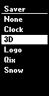

* Selecione o protetor de tela. Você pode selecionar entre "none" (nenhum), clock (relógio), 3D (icones que giram), Logo, Qix-Like Animation ou Snow Screen (neve). Alguns outros estão para ser adicionados. Quando a opção 3D estiver ativa, os botões + e - fazem com que o objeto gire para um lado, ou para o outro.

**“Logo”**

* Esta opção serve para exibir um custom logo, e onde exibi-lo. Ele pode ficar no topo da tela (no lugar do power/temp), ou no meio da tela.

**“Invert”**

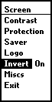

* Faz com que você possa inverter as cores da tela. O que estava em preto fica branco, e o que estava em branco fica preto.

**“Miscs”**

* Sub Menu que contém um jogo "Flappy Bird", Led (somente para Egrip II e eVIC AIO LED Collor Setting), e 3D. Para cancelar o logo 3D selecione o mesmo como "None", conforme descrito acima.

Exemplo básico de logo 3D,

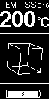

**“Coils” – Resistências**

Configurando,

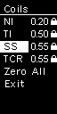

* Em cada linha dos 04 modos de TC:
  + Aperte botão fire para habilitar, e poder editar o valor das resistências para cada tipo de TC.
  + Quando o valor da resistências estiver selecionado, use os botões ( + ) e ( - ) para alterar seus valores.
  + Se você já setou o valor de alguma resistência, por exemplo, TI a 0,50, voltou nela, apertou o Botão Fire, o cadeado ficará aberto, ou seja, ela não estará bloqueada.
  + Editar o valor de qualquer resistência para qualquer valor que não seja zero, já trava a mesma naquele valor automaticamente.
  + Editar o valor de qualquer resistência para o valor Zero irá automaticamente resetar a configuração, e deixa-la desbloqueada.
  + Você pode também segurar o botão fire em qualquer dos valores das resistências para zera-lo. Se a resistência selecionada corresponder o modo de vaporização usado no momento (no caso, você deve estar no modo TC), o sistema irá ler, e travar a resistência no valor correto.
  + Ao acessar o Menu “Coils > Manage”, a resistência correspondente ao modo que está sendo utilizado no momento será automaticamente selecionada. Ou seja, se estiver usando TC com SS, o software irá automaticamente já deixar a opção SS selecionada. O mesmo vale para NI, TI.
* Zero All:
  + Todos os valores das resistências previamente armazenadas serão apagados.
* Check Yes/No
  + Se você sentir que deve usar esta opção em qualquer situação senão que seja usado uma coil de grande massa metálica com baixo valor de TCR (como SS, por exemplo), certamente você tem algum problema na coil. Usar esta opção pode ser perigoso, ou seja, não é recomendada para qualquer um. Verifique o estado da sua coil, e o aperto dos parafusos/conjunto.
  + No modo TC, o Mod verificará possíveis mudanças no valor da resistência na primeira vez que for acionado (ou após remover o tank). O teste é feito de uma forma que valores de TCR com coils muito complexas (1,7 gramas de metal, por exemplo) tipo Dual Twisted Clapton ou algo parecido façam com que o teste falhe, forçando o aparelho a ir diretamente para o modo Power. Se você tem ciência que sua coil está perfeita, e acha que pode ser usada no modo TC, mude a opção para “No”. O aparelho não fará o teste e você poderá vaporar no modo TC mesmo usando uma coil “parrudona mothafocka”. ***Usar o mod com a opção “Check” desabilitada (ou seja, “No”) pode acarretar em situações não muito agradáveis, tenha isto em mente.***
* TCR Set:

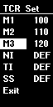

* TCR Set Menu:
  + Este Menu também pode ser acessado com o aparelho desligado, mantendo pressionado o botão Fire e o ( + ) juntos por 05 segundos.
  + Adicionalmente aos 03 valores de TCR já conhecidos, M1, M2 e M3, o software também tem valores separados e editáveis para cada tipo de fio, conforme imagem acima.
    - Para editar os valores pré-setados de NI, TI e SS, mova o cursor até um deles, e mantenha o botão Fire pressionado por alguns instantes, e um valor já pre-setado irá aparecer. Mude de acordo com seu gosto, ou, mantenha novamente o botão Fire pressionado para voltar ao valor padrão “DEF”.

**“Vaping”**

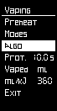

* Preheat:

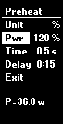

* + Nosso velho conhecido! Basicamente, ele aquece a coil em um determinado valor acima do valor setado no momento que você pressiona o botão Fire para “vaporar”. Pode ser usado em “%” ou em “W”, mude a unidade em “Unit”.
  + Esta função só pode ser habilitada nos modos “Power” e “Smart”, e é ignorada em qualquer outro modo, logo, não tente usar porque não vai funcionar ☺.
  + Selecione a quantos watts você quer que ela seja pré-aquecida (Pwr) e por quanto tempo (Time). Se quiser desabilitar esta opção, coloque valor Zero na opção Time.
  + Delay é uma função interessante para quem usa builds pesadas, evitando que a coil não seja pre-aquecida toda vez que o mod for acionado, evitado aquecimento desnecessário. Um pequeno “P” indica que a função Preheat está ativa. Um “P” piscando indica que você está no período de Delay selecionado.
* Modes

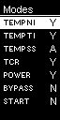

* Basicamente configura funçoes que são uteis, ou inuteis ao usuário.
* Navegando pelas opções, seleciona Y (para sim) ou N (para não). Selecionando Y você verá a opção pelo menu. Selecionando N você não verá a opção pelo menu.
* Tipicamente usuários setam a opção “Smart Mode” para N. Tipicamente. Isto vai de usuário para usuário.
* Algo
* Modo TC APENAS.
* Submenu dos Algoritmos do modo TC.

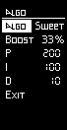

* Algo
  + Escolha entre diversos algoritmos para usar com o Modo TC.
  + Off: use os valores padrão de algoritmos definidos pelo FW do MYEVIC.
  + Sweet: praticamente valor padrão, porém ele regulariza as possíveis oscilações de fase.
  + Boost: Acelera a “ramp-up” do TC e reduz as oscilações, porém pode acontecer dele ultrapassar o valor de temperatura selecionado. Dê uma olhada na seção do “Boost” mais abaixo.
  + PID: Valores padrão do algoritmo.

Em termos gerais não há um algoritmo perfeito. Isto depende do seu setup, e da forma com qual você prefere que as coisas sejam configuradas. Teste, e experimente diferentes valores e veja qual deles é o que mais te agrada. Este programa “NFirmareEditor” <https://github.com/TBXin/NFirmwareEditor/releases> é excelente para verificar o comportamento usando diferentes valores e setups. Mais algoritmos serão implementados, fique de olho nas atualizações!

* Boost: Quanto maior o valor, mais rápido será a “ramp-up” até chegar na temperatura desejada. Valores altos podem ser usadas em coils complexas, e mais baixos, em coils mais simples. Use com cautela. Mantendo o botão Fire pressionado, reseta o Boost.
* P I D:
  + Os 03 parâmetros controlando as partes “Proporcional”, “Integral”, e “Derivada” do algoritmo do PID. É necessário que você já tenha conhecimento a respeito do algoritmo PID antes de brincar com estes parametros.
  + Pressionando o botão Fire por alguns segundos reseta a opção, assim como no Boost.
  + Valores padrão são (600 – 850 – 0). Estes valores devem funcionar na maioria dos casos mas não são perfeitos, pois sabemos que cada setup, cada coil, se comportam de uma forma diferente uma da outra.
* Curve:
  + Funciona apenas em modo “Power” e “Smart”.
  + Enable (ativar) / Reset (resetar) ou Edit (editar) a curva de aquecimendo do atomizador.
  + Quando ativado (Enabled), ele passa pela opção de Preheat, um pequeno “C” perto dos Watts irá aparecer, indicando que a função está habiitada.
  + Os valores da função “Curve” são em %, que vão de 0 a 200% baseado na potêcnia selecionada em Watts. O valor padrão da curva é 100%, ou seja, “flat”, portanto, o usuário não notará diferença a menos que edite tal opção para mais de 100%.
  + O usuário pode ter mais de uma configuração de curva gravada para cada perfil (profile).
* Prot:
  + Defina quando o Mod irá cortar o acionamento. O padrão é 10 segundos, os valores que podem ser usando são entre 02 e 15 segundos. Ou seja, se selecinar 05 segundos, após 05 segundos, mesmo mantendo o botão pressionado, o mod não irá funcionar.
* Vaped:
  + Escolha a unidade de consumo de e-Juice. Tal opção fica situada na terceira linha do display. Pode ser em ml, ml/day (ml/dia). Esta função é experimental e pode não ser exatada. Melhor então contar de cabeça quantos mls você vapora por dia.
* Ml/kJ:
  + É a velocidade da qual o líquido é consumido de acordo com a energia dissipada pela resistência. O valor é em mililitros por KiloJoules. O valor proposto de 360 foi selecionado por exemplo, para uma coil de 30w. Então A cada resistência instalada este valor tem que ser configurado.

**“Clock”**

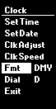

* Set Date / Time:
  + Ajuste a data e a hora. Botão Fire edita o campo, e ( + ) e ( - ) mudam o valor. Um longo click do botão Fire salva o valor.
* Fmt:
  + Muda o formato da data entre dia.mês.ano, mês/dia/ano, dia/mês/ano e ano-mês-dia.
* Size:
  + Muda o formato do relógio digital entre um pequeno hh:mm:ss ou um maior HH:MM.
* Dial:
  + Muda o formato do relógio da proteção de tela entre A (analógico) e D (digital). Isto irá mudar o relógio do screen saver (proteção de tela) e da tela principal, se o relógio for selecionado como protetor de tela nas opçõe de Screen > Saver.
* Clk Adjust:
  + Ajuste fino do relógio de segundo em segundo.
* Clk Speed:
  + Seu relógio não vai ficar atrasado nem adiantado, o texto a ser traduzido é muito grnade, e logo na primeira linha o manual diz que é uma opção “useless”.

**“Interface”**

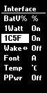

* BatV% Off / % / V
  + Mostra a % da bateria ou voltagem ao lado do ícone da bateria na tela principal.
* 1 Watt On/Off
  + Habilita incremeto de ±1.0 Watt ao inves de + ou – ±0.1 Watt.
* 1C5F On/Off:
  + Habilita incremeto de ±1°C e ±5°F ao inves de ±5°C e ±10°F.
* Wake < > On/Off
  + Habilita ou desabilita o mod de ligar a tela ao pressionar os botões ( + ) ou ( - ).
* Font A/B
  + Muda a fonte dos dados exibidos na tela. Mudança puramente estética.
* Temp °C/°F
  + Use de acordo com seu gosto, ou com as unidade padrão de temperatura de onde você vive. °C = Celsius e °F = Fahrenheit.
* PPwr On/Off
  + Funciona apenas no modo TC. Apenas inverte a posição do valor de Temperatura com o valor dos Watts no display. Quanto Power (Watts) é mostrado no topo do display, é possível que edite diretamente seu valor usando ( + ) e ( - ) como se estivesse no modo Power, e a temperatura é mostrada na primeira linha central do display. A Temperatura ainda permanece editável pelo Menu Edit (03 clicks botão fire). A ideia desta função é como se fosse o Preheat no modo Power. Uma vez configurado corretamente a sua temperatura para vaporar (ou seja, sem queimar seu algodão ainda seco), o acesso aos Watts fica mais fácil com esta opção habilitada.
* **Clicks**

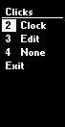

* Permite configurar o que 2, 3, ou 4 clicks do botão fire fazem. As possibilidades são:
  + Fazer nada (como no número 2).
  + Entrar no modo Edit (como no número 3).
  + Fazer nada (como no número 4).
  + Mudar as informações do display / relógio na tela principal.
  + Mudar entre modo “Priority Power”, o que é basicamente a função acima descrita como PPwr On/Off, ou entrar no Menu Preheat se o mod estiver no modo Power..
  + Mudar entre os modos TC / Power / ByPass / Smart.
  + Desligar / Ligar o aparelho.
  + Mudar entre os perfis previamente armazenados.

Como medida de segurança, se nenhum dos clicks, seja 02, 03, ou 04 forem configurados como “Edit”, o software irá automaticamente mudar os 03 clicks para “Edit” mode no próximo reset.

# Expert

O criador desta Custom FW começa explicando o Menu Expert da segunte forma,

*“Some advanced options.*

*Normal users should barely have anything to do with those options, and can live perfectly well without ever knowing they exist. I do not recommend "testing" those options just to "see what it does". Deny responsability of everything etc. You're supposed to have 18+, after all^^”*

Ou seja, “pessoas normais raramente tem algo a fazer com tais opções, e podem viver perfeitamente sem usa-las ou até saber que existem. Eu não recomendo ficar “testando” estas opções apenar “para ver no que vai dar”. Então, paro por aqui!

Espero que tenham gostado, que mesmo que este tutorial traduzido tenha sido feito nas pressas possa ajudar alguns de vocês!

Um grande e sincero abraço,

Equipe Darth Vaper BR,

*Aqui sim, nós prezamos pelo vapor livre!*

<https://www.facebook.com/groups/darthvaperbr/>